Složitější tělesa zadání
1 | Příklad 1 | V M 1:1 narýsujte základní pohledy tělesa  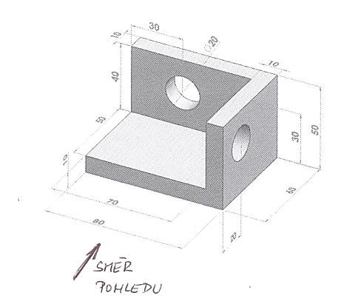
2 | Příklad 2 | V M 1:1 narýsujte základní pohledy tělesa  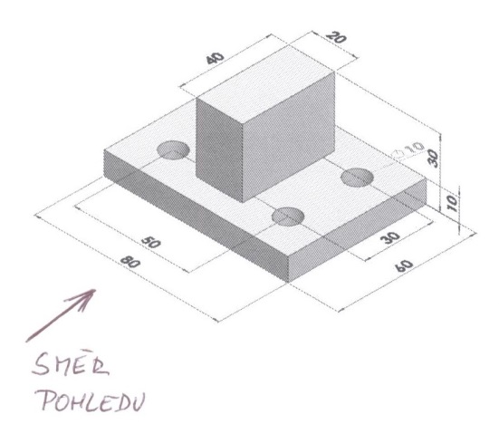
3 | Příklad 3 | V M 1:1 narýsujte základní pohledy tělesa  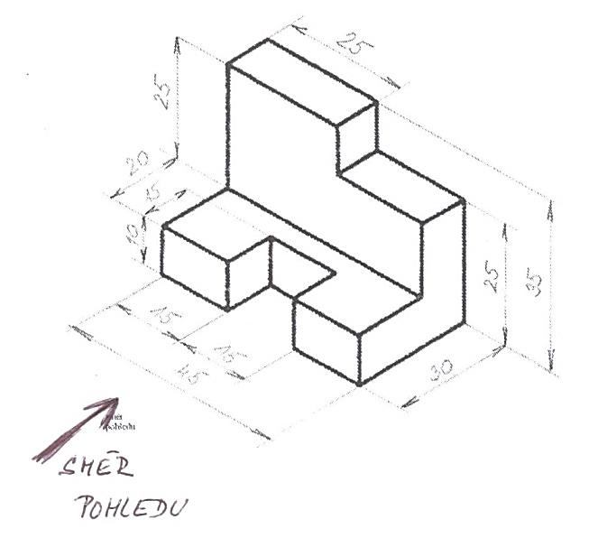
4 | Příklad 4 | V M 1:1 narýsujte základní pohledy tělesa  